Pressemitteilung
08.09.2026
Landkreis - Freizeit
Kunst, Kultur und Kreatives: Eine Entdeckungsreise durch das Unterallgäu
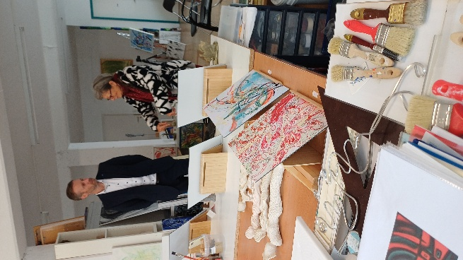
kulTOUR-tage vom 25. September bis 4. Oktober: Über 80 Veranstaltungen im Landkreis

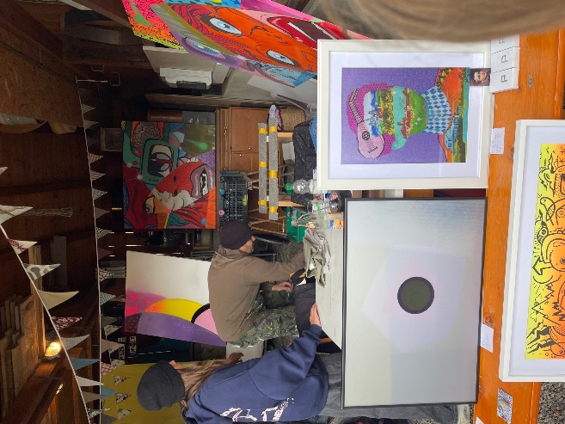
Unterallgäu. Im Unterallgäu unterwegs sein, Menschen treffen, Kunst und Kultur entdecken - das kann man wieder bei den kulTOUR-tagen Unterallgäu, von Freitag, 25. September, bis Sonntag, 4. Oktober. An 30 Orten werden insgesamt über 80 kulturelle Veranstaltungen angeboten, davon 50 rollstuhlgerecht. Zum Beispiel kann man einer Goldschmiedin über die Schulter schauen, zwischen gelben Haifischflossen in einer Streuobstwiese wandeln, durch die Natur spazieren und dazu Märchen erzählt bekommen, selbst Stoffe bedrucken und Harfenklängen lauschen. „Mit dabei sind 66 Kunst- und Kulturschaffende, die sich in ihrer Heimat präsentieren und tolle Veranstaltungen für Groß und Klein anbieten. Die kulTOUR-tage zeigen, welche Kreativität, welche Aktivität und Vielfalt in unserer Gesellschaft und in unserem Landkreis stecken“, sagt Landrat Alex Eder.
Ob Musik, Malerei, Theater, Fotografie, Film, Lesung, Kleinkunst oder Baukultur: Besucherinnen und Besucher erwartet ein großes Spektrum. Verschiedene Künstlerinnen und Künstler öffnen ihre Türen und stellen ihre Werke aus, von Gemälden und Zeichnungen über Skulpturen bis hin zu Schmuck. Andere gewähren einen Einblick in ihr künstlerisches Schaffen. Und man kann selbst kreativ werden, in der Druckwerkstatt im Freilichtmuseum Illerbeuren, beim Ukulele-Kurs oder beim Zeichnen unter Anleitung des Künstlers Jan Nystrøm. Es stehen auch Veranstaltungen im Programm, die sich speziell an Kinder richten, wie der „Kinder Kunst Workshop“ zum Thema „(Selbst)portrait“, ein Kinderkonzert und eine Rätseltour durch das Klostermuseum Ottobeuren.
Die kulTOUR-tage finden heuer zum dritten Mal statt und wurden vom Landkreis ins Leben gerufen, um sichtbar zu machen, wie reich das Unterallgäu an kulturellen Schätzen und künstlerischen Angeboten ist. Landrat Eder ruft alle Unterallgäuerinnen und Unterallgäuer dazu auf: „Suchen Sie sich einfach ein paar Veranstaltungen aus, kombinieren Sie diese zu einer Tagestour und lernen Sie das Unterallgäu von seiner kulturellen Seite kennen.“
Das Programmheft liegt in den Unterallgäuer Gemeinden, im Landratsamt und bei vielen Mitwirkenden kostenlos zum Mitnehmen aus. Das Heft enthält auch eine Übersichtskarte sowie Vorschläge für Tagestouren zu verschiedenen Veranstaltungsorten. Rollstuhlgerechte Veranstaltungen sind entsprechend gekennzeichnet. Online kann man das Programm mit allen Veranstaltungen auf der Homepage des Landkreises herunterladen unter www.unterallgaeu.de/kultourtage.

Zu den Bildern:

Auch Landrat Alex Eder nutzt die kulTOUR-tage gerne, um mit Künstlerinnen und Künstlern ins Gespräch zu kommen, hier mit Julia Zuchtriegel. Foto: Cindy Previderio/Landratsamt Unterallgäu

In der Werkstatt in Kammlach kann man auch heuer wieder selbst aktiv werden. Foto: Melanie Heinzl/Landratsamt Unterallgäu

